2013年高考理综卷（物理部分）
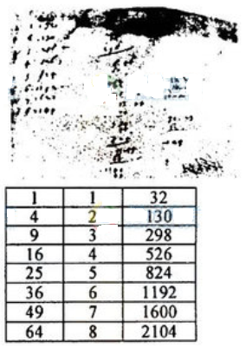
二、选择题:本题共8小题，每小题6分.在每小题给出的四个选项中，第14-18题只有一项符合题目要求，第19-21题有多项符合题目要求。全部选对的得6分，选对但不全的得3分，有选错的得0分。
14. 右图是伽利略1604年做斜面实验时的一页手稿照片，照片左上角的三列数据如下表。表中第二列是时间，第三列是物体沿斜面运动的距离，第一列是伽利略在分析实验数据时添加的。根据表中的数据.伽利略可以得出的结论是
A.物体具有惯性
B.斜面倾角一定时，加速度与质量无关
C.物体运动的距离与时间的平方成正比
D.物体运动的加速度与重力加速度成正比

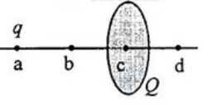
15.如图，一半径为R的圆盘上均匀分布着电荷量为Q的电荷，在垂直于圆盘且过圆心c的轴线上有a、 b、d三个点，a和b、b和c、 c和d间的距离均为R，在a点处有一电荷量为q (q>O)的固定点电荷.已知b点处的场强为零，则d点处场强的大小为(k为静电力常量)
A.kError: Reference source not found B. kError: Reference source not found C. kError: Reference source not found D. kError: Reference source not found
16.一水平放置的平行板电容器的两极板间距为d，极板分别与电池两极相连，上极板中心有一小孔(小孔对电场的影响可忽略不计)。小孔正上方Error: Reference source not found处的P点有一带电粒子，该粒子从静止开始下落，经过小孔进入电容器，并在下极板处(未写极板接触)返回。若将下极板向上平移Error: Reference source not found，则从P点开始下落的相同粒子将
A.打到下极板上 B.在下极板处返回
C.在距上极板Error: Reference source not found处返回 D.在距上极板Error: Reference source not foundd处返回
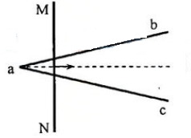
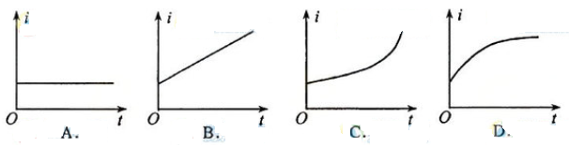
17.如图.在水平面(纸面)内有三报相同的均匀金属棒ab、ac和MN，其中ab、ac在a点接触，构成“V”字型导轨。空间存在垂直于纸面的均匀磁场。用力使MN向右匀速运动，从图示位置开始计时，运动中MN始终与∠bac的平分线垂直且和导轨保持良好接触。下列关于回路中电流i与时间t的关系图线.可能正确的是

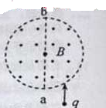
18.如图，半径为R的圆死一圆柱形匀强磁场区域的横截面（纸面），磁感应强度大小为B，方向垂直于纸面向外，一电荷量为q（q>0）。质量为m的例子沿平行于之境ab的方向摄入磁场区域，摄入点与ab的距离为Error: Reference source not found，已知例子射出去的磁场与摄入磁场时运动方向间的夹角为60°，则例子的速率为（不计重力）
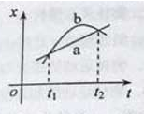
A．Error: Reference source not found B．Error: Reference source not found C．Error: Reference source not found D．Error: Reference source not found
19，如图，直线a和曲线b分别是在平直公路上形式的汽车a和b的位置一时间（x-t）图线，由图可知
A.在时刻t₁，a车追上b车
B.在时刻t₂，a、b两车引动方向相反
C.在t₁到t₂这段时间内，b车的速率先减少后增加
D.在t₁到t₂这段时间内，b车的速率一直不a车大

20. 2012年6曰18日，神州九号飞船与天宫一号目标飞行器在离地面343km的近圆轨道上成功进行了我国首次载人空间交会对接。对接轨道所处的空间存在极其稀薄的土气，下面说法正确的是
A.为实现对接，两者运行速度的大小都应介于第一宇宙速度和第二宇宙速度之间
B.如不加干预，在运行一段时间后，天宫一号的动能可能会增加
C.入不干涉，天宫一号的轨道高度将缓慢降低
D.航天员在天宫一号中处于失重状态，说明航天员不受地球引力作用

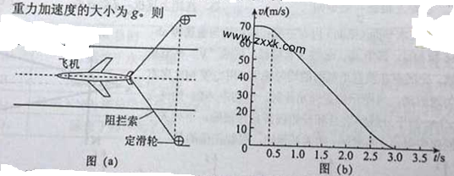
21.2012年11曰，“歼15”舰载机在“辽宁号”航空母舰上着舰成功。图（a）为利用阻拦系统让舰载机在飞行甲板上快速停止的原理示意图。飞机着舰并成功钩住阻拦索后，飞机的动力系统立即关闭，阻拦系统通过阻拦索对飞机施加——作用力，使飞机在甲板上短距离滑行后停止，某次降落，以飞机着舰为计时零点，飞机在t=0.4s时恰好钩住阻拦索中间位置，其着舰到停止的速度一时间图线如图(b)所示。假如无阻拦索，飞机从着舰到停止需要的滑行距离约为I000m。已知航母始终静止，重力加速度的大小为g。则
- 从着舰到停止，飞机在甲板上滑行的距离约为无阻拦索时的1/10
- 在0.4s-2.5s时间内，阻拦索的张力几乎不随时间变化
- 在滑行过程中，飞行员所承受的加速度大小会超过2.5 g
- 在0.4s-2.5s时间内，阻拦系统对飞机做功的功率儿乎不变

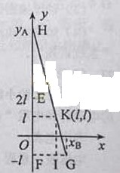
24. (13分)水平桌面上有两个玩具车A和B，两者用一轻质细橡皮筋相连，在橡皮筋上有一红色标记R。在初始时橡皮筋处于拉直状态，A、B和R分别位于直角坐标系中的(0,2l)、(0,-l)和(0,0)点。已知A从静止开始沿y轴正向做加速度大小为a的匀加速运动：B平行于x轴朝x轴正向匀速运动。在两车此后运动的过程中，标记R在某时刻通过点(l, l)。假定橡皮筋的伸长是均匀的，求B运动速度的大小。

25.（19分）
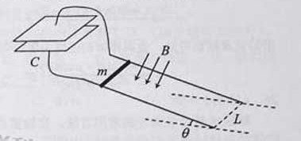
如图，两条平行导轨所在平面与水平地面的夹角为θ，间距为L。导轨上端接有一平行板电容器，电容为C。导轨处于匀强磁场中，磁感应强度大小为B，方向垂直于导轨平面。在导轨上放置一质量为m的金属棒，棒可沿导轨下滑，且在下滑过程中保持与导轨垂直并良好接触。已知金属棒与导轨之间的动摩擦因数为μ，重力加速度大小为g。忽略所有电阻。让金属棒从导轨上端由静止开始下滑，求:
(1)电容器极板上积累的电荷量与金属棒速度大小的关系；
(2)金属棒的速度大小随时间变化的关系。

33.[物理—选修3-3](15分)
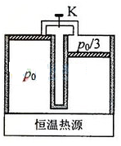
34. [物理—选修3-4](15分)
(1) (6分)如图，a. b, c. d是均匀媒质中x轴上的四个质点.相邻两点的间距依次为2m、4m和6m一列简谐横波以2m/s的波速沿x轴正向传播，在t=O时刻到达质点a处，质点a由平衡位践开始竖直向下运动，r=3s时a第一次到达最高点。下列说法正确的是 (填正确答案标号。选对I个得3分，选对2个得4分，选对3个得6分。每选错I个扣3分，最低得分为0分)
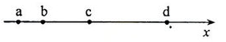
A．在t=6s时刻波恰好传到质点d处 B．在t=5s时刻质点c恰好到达最高点
C.质点b开始振动后，其振动周期为4s D.在4s<t<6s的时间间隔内质点c向上运动
E.当质点d向下运动时，质点b一定向上运动
(2) (9分)图示为一光导纤维(可简化为一长玻璃丝)的示意图，玻璃丝长为L，折射率为n，AB代表端面。已知光在真空中的传播速度为c.
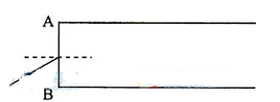
- 为使光线能从玻璃丝的AB端面传播到另一端面，求光线在端面AB上的入射角应满足的条件；
- 求光线从玻璃丝的AB端面传播到另一端面所藉的最长时间。

35. 1物理—选修3-5] (15分)
(1)(6分)一质子束入射到能止靶核Error: Reference source not found上，产生如下核反应:
P+Error: Reference source not found→X+n
式中P代表质子，n代表中子，x代表核反应产生的新核.由反应式可知，新核X的质子数为 ，中子数为 。
(2)(9分) 在粗糙的水平桌面上有两个静止的木块A和B，两者相距为d。现给A一初速度，使A与B发生弹性正碰，碰撞时间极短:当两木块都停止运动后，相距仍然为d.已知两木块与桌面之间的动摩擦因数均为μ. B的质盘为A的2倍，重力加速度大小为g.求A的初速度的大小。

参考答案：选择题：DCCDC ACACB CDDCB DAB 19.(BC) 20.(BC) 21.(AC)
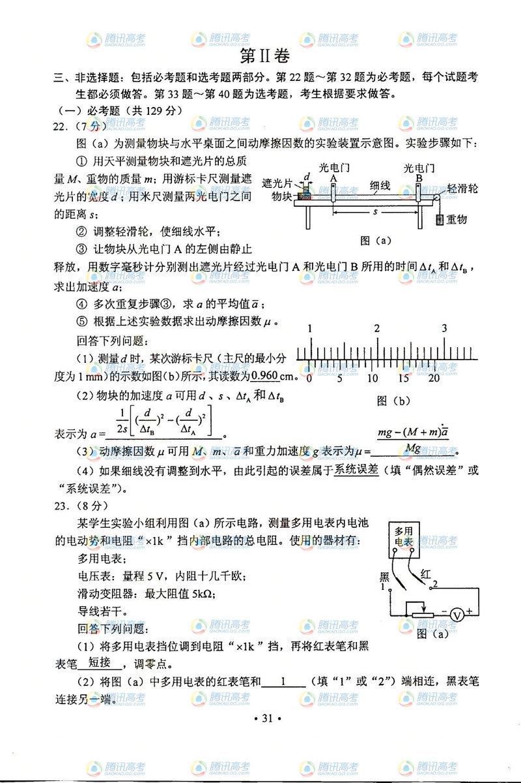

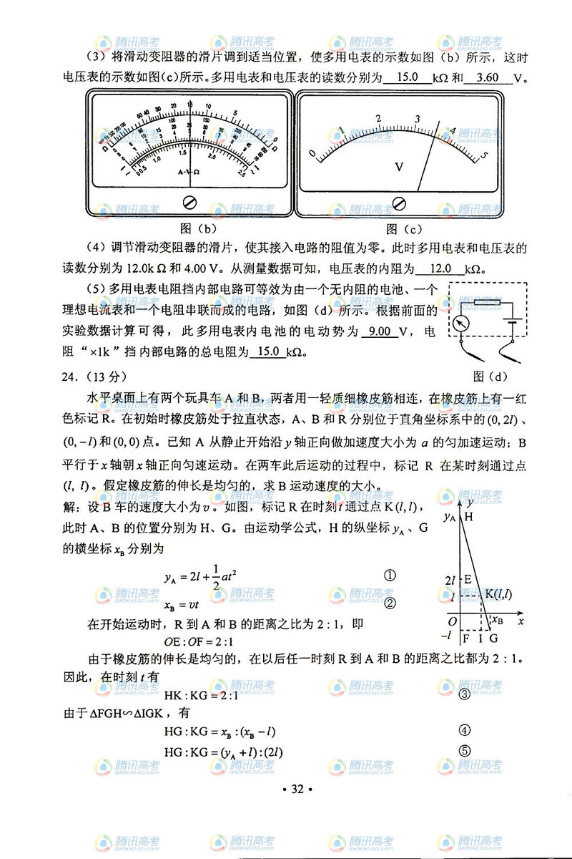

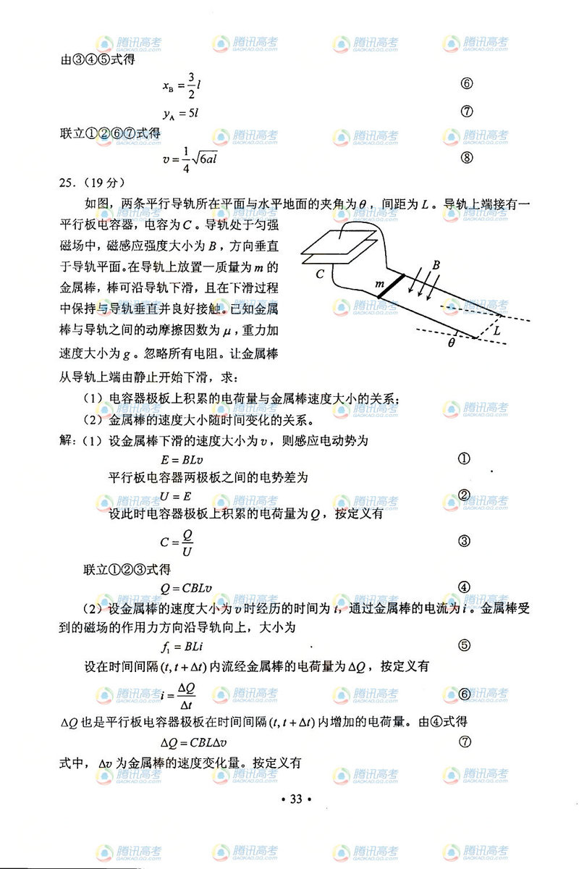

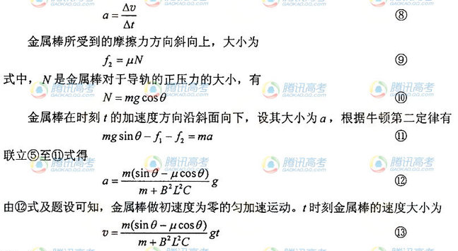

35
